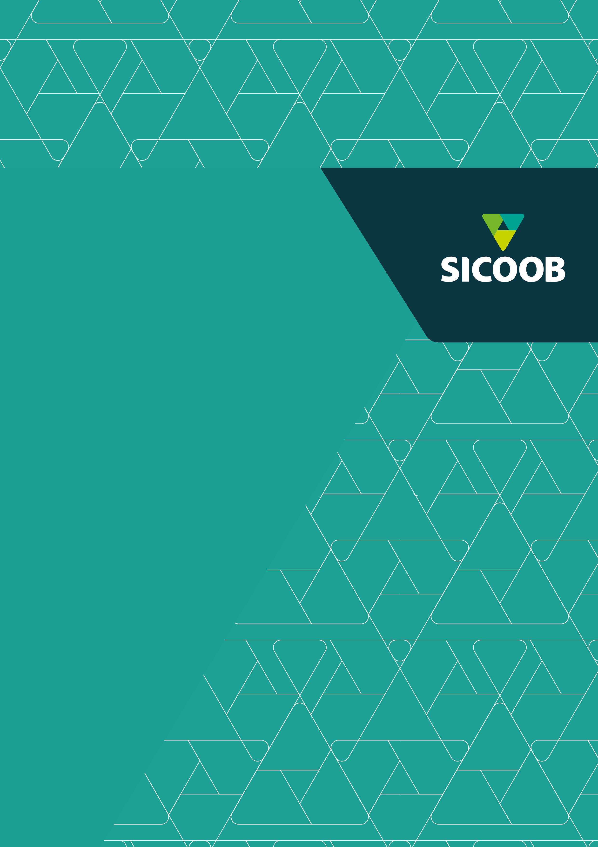
Índice
Regulamento Sorteio AGOE 2025

Sicoob Nossocrédito

Título 1. Objetivo 3
Título 2. Prêmio 3
Título 3. Quem Poderá Concorrer 3
Título 4. Da Fiscalização 4
Título 5. Do Sorteio 5
Título 6. Entrega do Prêmio 5
Título 7. Divulgação de Nome e Imagem do Contemplado 6
Título 8. Do Tratamento de Dados Pessoais 7
Título 9. Disposições Finais 8

- Objetivo

- O presente Regulamento tem por objetivo estabelecer critérios e normas para a realização de sorteio de prêmios aos cooperados participantes das Assembleias Geral Ordinária e Extraordinária, SEMIPRESENCIAL, através do Aplicativo SICOOB MOOB, registrando sua presença, acessando a apresentação da AGO/AGE, e realizando as votações ao final da apresentação da ordem do dia, da COOPERATIVA DE CRÉDITO NOSSOCRÉDITO LTDA. – SICOOB NOSSOCRÉDITO., que se realizará no dia 08/04/2025, conforme Edital de Convocação publicado.

- Prêmio

- Na Assembleia Geral Extraordinária e Ordinária do Sicoob Nossocrédito será sorteado, entre os cooperados presentes e votantes, o seguinte prêmio: UMA MOTO HONDA CG 160 TITAN 2025 - ZERO QUILÔMETRO
- O prêmio não será trocado ou substituído por dinheiro ou por qualquer outro produto ou bem, sendo, também intransferível.

- Quem Poderá Concorrer

- Concorrerão ao sorteio dos prêmios todos os cooperados, pessoa física ou jurídica, com Conta Capital ativa, que efetivamente participarem do processo de votação da Assembleia Geral Ordinária e Extraordinária, conforme relatório extraído do aplicativo SICOOB MOOB.
- Pessoa Jurídica poderá concorrer ao sorteio, caso seja contemplado, o prêmio será entregue no nome e CNPJ da empresa, devendo integrar seu ativo, não sendo possível a entrega em nome do representante legal.
- Estão excluídos da participação no Sorteio todos os Colaboradores, Estagiários, Conselheiros de Administração, Conselheiros Fiscais, Diretores, bem como empresas, das quais colaboradores e membros estatutários atuem como sócios/procuradores. Também ficam vedados seus parentes diretos (pais, filhos, cônjuges, irmãos).
- Ao participar deste sorteio, os cooperados concordam plenamente com todas as disposições constantes neste Regulamento.

- Da Fiscalização

- O Conselho Fiscal do Sicoob Nossocrédito fará o acompanhamento de todo o processo de sorteio dos prêmios visando maior transparência e lisura ao processo.

- Do Sorteio

- O sorteio do prêmio será realizado ao vivo em 08/04/2025, durante a apresentação da Assembleia Geral Ordinária e Extraordinária (AGO/AGE), imediatamente após a votação da ordem do dia. As votações da AGOE serão conduzidas de forma digital, através do aplicativo SICOOB MOOB.
- Após a conclusão das votações na Assembleia Geral Ordinária e Extraordinária (AGO/AGE), um relatório será extraído diretamente do aplicativo SICOOB MOOB. Este relatório registrará o nome completo de cada cooperado que participou da votação, garantindo a inclusão de todos os votantes no sorteio. O sorteio do prêmio será realizado por meio de um sorteador eletrônico, uma ferramenta que garante a aleatoriedade e imparcialidade do processo. Este sorteador selecionará um nome de forma completamente aleatória dentre os cooperados registrados. Para garantir a transparência do processo, o sorteio será transmitido ao vivo durante a apresentação da AGO/AGE no dia 08/04/2025.

- Entrega do Prêmio

- A Cooperativa contatará o cooperado sorteado através de e-mail ou ligação telefônica após o sorteio. É imprescindível que os participantes deste Sorteio mantenham seus dados atualizados, uma vez que tais dados serão utilizados para contato e, consequentemente, entrega dos prêmios.
- O Sicoob Nossocrédito não poderá ser responsabilizado pela não comunicação dos contemplados que deixarem desatualizados seus endereços e demais dados cadastrais que venham a impossibilitar a comunicação prevista neste item.
- O prêmio será entregue diretamente ao cooperado ou ao representante legal da pessoa jurídica, se for o caso.
- O cooperado premiado, menor de 16 (dezesseis) anos, receberá o prêmio representado por seus pais ou representantes legais. Caso tenha entre 16 (dezesseis) e 18 (dezoito) anos, receberá o prêmio assistido por seus pais ou representantes legais.
- Na eventualidade do ganhador (pessoa física) vir a falecer, o prêmio será entregue ao respectivo espólio, na pessoa de seu inventariante. Não havendo processo de inventário, será entregue a um dos herdeiros do contemplado, com consentimento dos demais, desde que devidamente comprovada esta condição.
- Em caso de falência, pedido de recuperação judicial ou liquidação extrajudicial ou judicial de pessoa jurídica contemplada deverá ser observada a legislação pertinente para a entrega do prêmio.
- O prêmio será transferido para o sorteado em até 30 dias corridos a contar da data da AGOE 2025.
- No momento da transferência do prêmio, o cooperado deve apresentar seus documentos pessoais. No caso de pessoa jurídica, é necessário também apresentar os documentos do CNPJ. Além disso, o cooperado deverá assinar o Recibo de Entrega, comprovando o recebimento do prêmio.
- Toda a despesa com a transferência do prêmio é de responsabilidade do Sicoob Nossocrédito.

- Divulgação de Nome e Imagem do Contemplado

- O cooperado contemplado no sorteio, seja pessoa física ou jurídica, autoriza a utilização de nome e imagem pelo Sicoob Nossocrédito, de forma gratuita e por prazo indeterminado, com a finalidade de divulgação dos resultados, em todos os canais de mídias, internos e externos da Cooperativa.
- O cooperado contemplado no sorteio se compromete a assinar o Termo de Consentimento de Uso de Imagens, no momento de recebimento do prêmio, a fim de cumprimento da LGPD (Lei Geral de Proteção de Dados).

- Do Tratamento de Dados Pessoais

- Ao participar do sorteio o associado declara ciente que seus dados poderão ser utilizados para enviar-lhe informativos sobre sua participação e/ou contemplação no sorteio, por e-mail, telefone, SMS, WhatsApp e/ou Correios; e divulgar o seu nome, caso venha a ser um dos contemplados, durante a realização da Assembleia Geral, bem como em canais de comunicação com os associados.
- O associado declara ciente de que os dados pessoais e demais informações que porventura lhe sejam solicitados poderão ser armazenados e utilizados pelo SICOOB Nossocrédito para os fins necessários à adequada realização, divulgação e conclusão deste sorteio.
- O tratamento dos dados pessoais dos participantes será realizado sempre em conformidade com todos os princípios da lei geral de proteção de dados, obrigando-se o SICOOB Nossocrédito à:
(a) tratar os dados pessoais dos participantes somente nos casos previstos em lei;
(b) tratar os dados pessoais de modo compatível com as finalidades para os quais tenham sido coletados; e
(c) conservar os dados pessoais apenas durante o período necessário ao alcance das finalidades determinadas, garantindo a sua confidencialidade.
- O SICOOB Nossocrédito adotará medidas de segurança, técnicas e administrativas aptas a proteger os dados pessoais de acessos não autorizados e de situações acidentais ou ilícitas de destruição, perda, alteração, comunicação ou qualquer forma de tratamento inadequado ou ilícito, bem como manterá registro das operações de tratamento de dados pessoais que realizar.
- Para saber como o SICOOB Nossocrédito trata os dados pessoais dos seus associados, os participantes deverão acessar a Política de Privacidade disponível em https://www.sicoob.com.br/web/sicoob/lgpd-privacidade.

- Disposições Finais

- O Sicoob Nossocrédito não se responsabilizará pela garantia do prêmio, cabendo ao cooperado contemplado com acionar o fabricante caso necessário.
- O Sicoob Nossocrédito não se responsabiliza por fatos decorrentes de caso fortuito ou força maior e/ou ações de terceiros, dos quais não possam exercer qualquer controle.
- O Sicoob Nossocrédito não será responsável por problemas, falhas ou funcionamento técnico, de qualquer tipo, sendo que tais falhas não implicam em qualquer tipo de obrigação por parte do Sicoob Nossocrédito.
- Todos os cooperados que vierem a participar do presente Sorteio declaram-se cientes deste regulamento, concordando com todos os seus termos e condições.
- Toda e qualquer situação não prevista neste Regulamento, bem como eventuais casos omissos, serão decididos, exclusivamente, pelo Conselho de Administração do Sicoob Nossocrédito.

